Histoire de l 'Afrique du nord
LA COLONISATION ROMAINE
DE 146 avant Jésus Christ à 429 après Jésus Christ

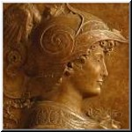
Scipion l ' Africain
...Scipion l'Africain (Publius Cornelius Scipio Africanus) est un général et un homme d'État romain, né v. 236 / 235 av. J.-C., et mort en 183 av. J.-C., à Linterne en Campanie. Il appartenait à la famille des Scipions, branche de la gens Cornelia. Il est le fils de Publius Cornelius Scipio, consul en 218 av. J.-C
...Elu consul (205), Il proposa de délivrer l'Italie d'Annibal en faisant une diversion en Afrique. Le sénat hésitant ne lui donna que des forces médiocres.
... En Afrique, Il prit et incendia en une seule nuit les deux camps des Carthaginois et de leur allié Syphax, puis les écrasa à la bataille des Grandes plaines.
...C'est à son triomphe sur Hannibal à la bataille de Zama en 202 av J-C qu' il reçut le glorieux surnom d'Africain.
... Nommé censeur en 198, de nouveau consul en 194, prince du sénat, il se fit beaucoup d'ennemis en raison de son orgueil.

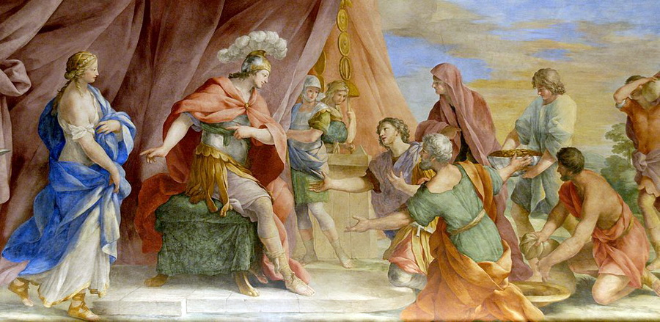
La continence de Scipion (Musée du Louvre)
Les Guerres puniques
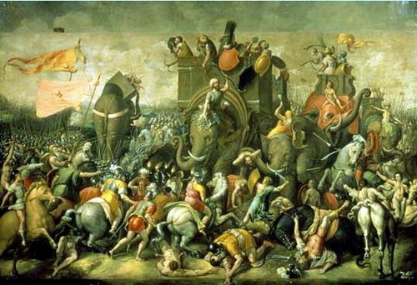
La bataille de Zama - (Cornélis Cort)
...Les guerres puniques constituent une série de 3 conflits qui opposent sur près d’un siècle la Rome antique et la civilisation carthaginoise ou civilisation punique. La cause principale des guerres puniques est un conflit d’intérêts entre Carthage et Rome en pleine expansion.
...Au cours de la 2em guerre punique, Scipion et ses alliés écrasent Hannibal à Zama ( 202 avant J-C) ,ville située près de Siliana en Numidie (nord-ouest de la Tunisie).
...Carthage doit accepter un traité de paix désastreux.

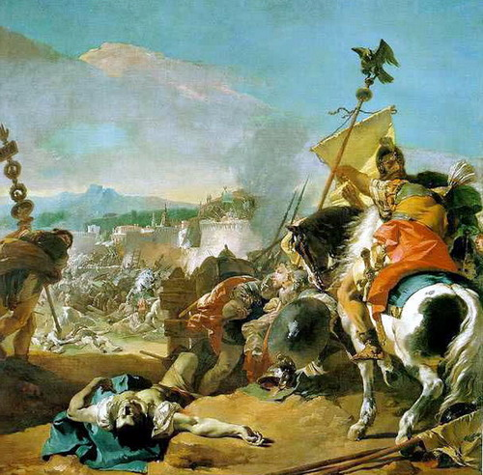
La chute de Carthage
...La Troisième Guerre punique (149-146 av J-C) est déclenchée par une offensive romaine en Afrique qui aboutit à la défaite et à la destruction totale de la ville de Carthage.

L' Afrique romaine

...Les Romains débarquaient a Utique en 149 av J-C et menacèrent directement la métropole africaine. Ils étaient bien résolus à en finir et un long siège de la ville commença.

...Hasdrubal le Béotarque , général carthaginois soutint le siège de sa ville contre Scipion Émilien fils de Paul Émile, le vainqueur de Pydna, petit-fils adoptif de Scipion l’Africain.
... Le nouveau commandant fit renforcer le blocus maritime et terrestre autour de Carthage, affamant ainsi la grande cite, qui connut des scènes d’horreur.
…La ville tomba en 146 après trois années de siège. Une fois les habitants évacue afin d’être vendus comme esclaves, l’ensemble urbain fut entièrement détruit, La chute et l’incendie de la cité durèrent dix-sept jours
...Le territoire carthaginois devenait province romaine d’Afrique, sépare à toutes fins utiles du royaume numide par un fossé.

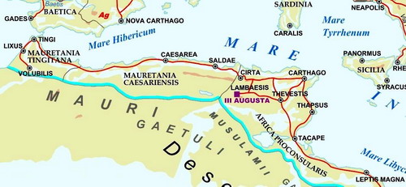
Carte de l'Afrique romaine au IIem siècle

Le règne de Juba II
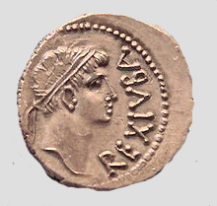
Monnaie à l'effigie du roi Juba II

...Juba II (né vers 52 av. J.-C. et mort vers 23 ap. J.-C) est un roi berbère de la Maurétanie. Né à Hippone. il est le fils de Juba Ier. Juba II est l'allié de Rome et il a été élevé à Rome dans une captivité dorée par Octavie, la sœur du futur empereur Auguste. Il règne à partir de 25 av. J.-C. environ sous la tutelle romaine dans sa capitale Césarée de Maurétanie.
...La Maurétanie est la partie occidentale de la Berbérie, à partir de l'actuel Maroc, en passant par tout le nord de l'actuelle Algérie, jusqu'aux frontières de l'actuelle Tunisie.
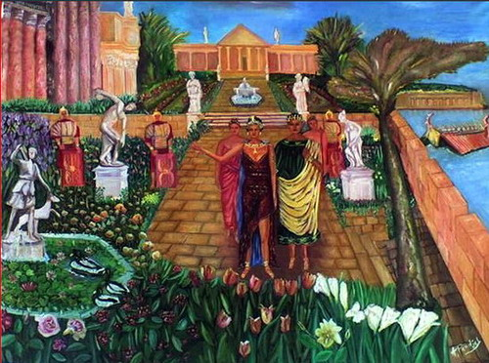
Le roi Juba II et son épouse Cléopâtre-Séléné
à Césarée (Cherchell)
...En 19 av. J-C, il épouse Cléopâtre Séléné , fille de Cléopâtre reine d'Égypte et de Marc Antoine.
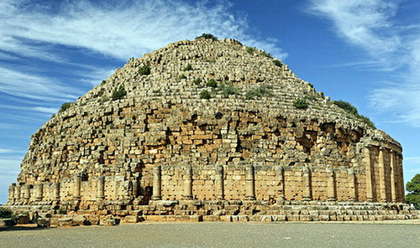
Le tombeau de la Chrétienne
Tombeau de Juba II et de son épouse Cléopâtre près de Tipasa

L' Afrique du nord romaine

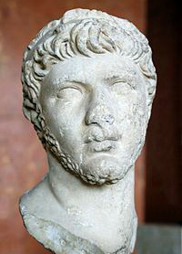
Buste de Ptolémée de Maurétanie
... En 40, il est invité à Rome par l'empereur Caligula. Ptolémée suscite la jalousie de ce dernier en portant un manteau de pourpre, couleur impériale, pendant un spectacle de gladiateurs :
il est exécuté alors qu'il se rend à Lyon et son royaume est annexé par Rome . Ptolémée aura été le dernier de la dynastie des Ptolémées et le dernier roi de Maurétanie.
...Après la mort de Ptolémée, fils de Juba II, les Romains, annexèrent la Mauritanie qu’ils divisèrent en deux provinces : la Mauritanie Tingitane et la Mauritanie Césarienne. La Numidie, gouvernée à partir de Césarée (Cherchell), fut transformée en territoire militaire dont le commandement fut installé à Lambèse (Tazoult).

l'Afrique du nord devient entièrement Romaine

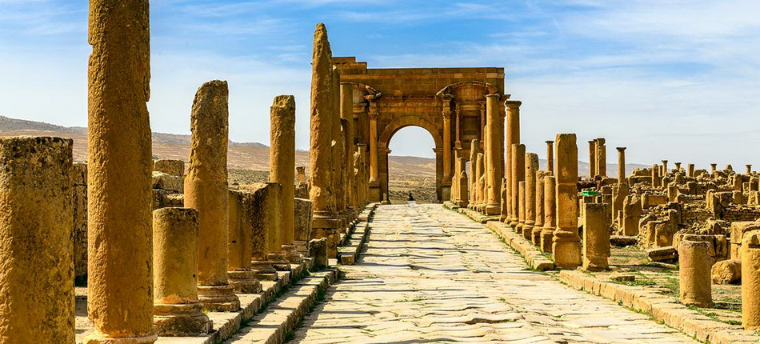
Timgad

La christianisation du pays

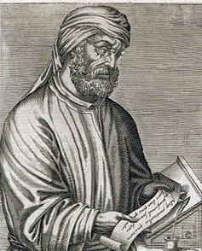
Tertullien écrivain Berbère

...Le christianisme occidental latin est né en Afrique du Nord au sein des multiples villes prospères des provinces de l'Afrique romaine, ou vivait une élite cultivée, formée le plus souvent de Berbères latinisés.
... L'église de Carthage aura particulièrement illustré les premiers siècles du christianisme. grâce à ses représentants, les plus éminents de ce temps, Tertullien, Cyprien de Carthage, Augustin d'Hippone.
...Quintus Septimius Florens Tertullianus, dit Tertullien, né entre 150 et 160 à Carthage et décédé vers 220 à Carthage, est un écrivain de langue latine issu d'une famille berbère romanisée et païenne. Il se convertit au christianisme à la fin du IIe siècle et devient le plus éminent théologien de Carthage.
...C'est vers 193 qu'il se convertit au christianisme. Il semble qu'il soit séduit par l'esprit de sainteté qu'il rencontre chez les chrétiens, par leur humilité, leur abnégation face aux persécutions et la hauteur de la doctrine évangélique. Sa conversion est soudaine et décisive. Il dira plus tard : « On ne naît pas chrétien, on le devient »
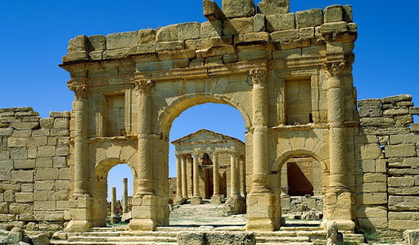
Vestiges romains de Carthage
Saint Augustin d' Hippone

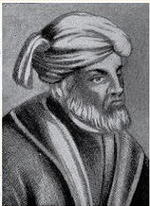
...Augustin d'Hippone, ou saint Augustin, né dans la Province d'Afrique au municipe de Thagaste le 13 novembre 354 et mort le 28 août 430 à Hippone.
...C' est un philosophe et théologien chrétien romain de la classe aisée, ayant des origines berbères, latines et phéniciennes. (Son père était citoyen romain et sa mère d ' origine Berbère).
... Avec Ambroise de Milan, Jérôme de Stridon et Grégoire le Grand, c'est l'un des quatre Pères de l'Église occidentale et l’un des trente-six docteurs de l’Église.

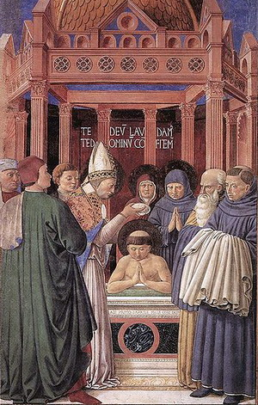
Le baptême d' Augustin par Ambroise de Milan
- (Benozzo Gozzoli) -

Saint Augustin d' Hippone (suite)
...Plusieurs personnes contribuèrent à la conversion d'Augustin, mais surtout l'évêque de Milan, Ambroise. Ce fut la grande influence des sermons d'Ambroise qui fit découvrir à Augustin combien le christianisme était différent de ce qu'il avait imaginé. Ambroise apprit à Augustin à interpréter les textes bibliques et l'introduisit dans des idées totalement nouvelles. Il se converti à la foi chrétienne en 387.
...Après sa conversion, Augustin abandonna le métier de rhéteur. Il s'installa près de Milan et partagea ce séjour avec sa mère, son fils Adéodat, son frère Navigius et quelques-uns de ses amis.

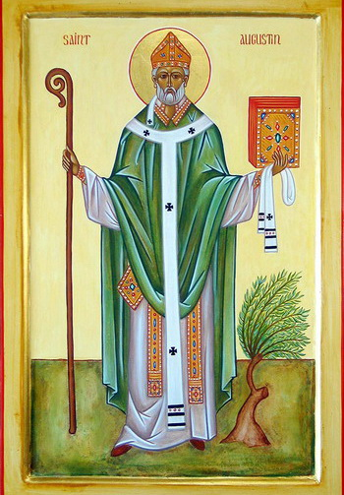 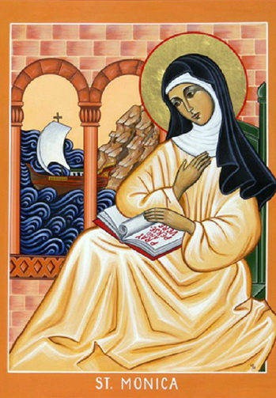
Icônes représentant Saint Augustin et sa mère Sainte Monique

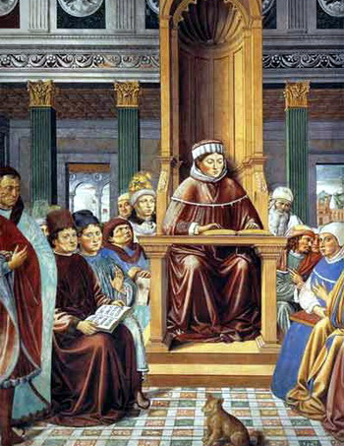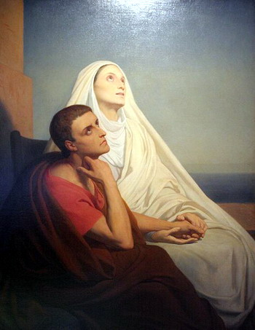
Saint Augustin enseignant Augustin et sa mère Sainte Monique
(Tableaux de Benozo Gozzoli et de Ary Scheffer)
Saint Augustin d' Hippone (suite)

...En 391 il devient évêque d ' Hippone ou il fonde le premier monastère près de Souk Arras. où il restera jusqu'à sa mort en 430.
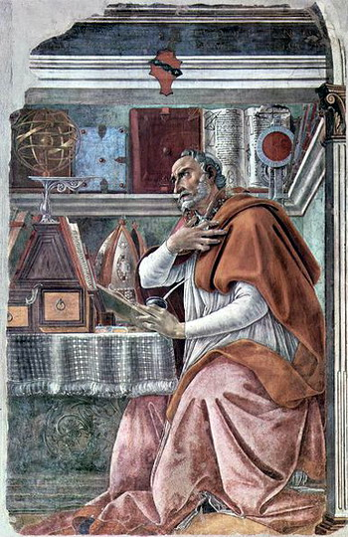
Fresque de Sandro Botticelli

...Le théologien Saint Augustin décède à l'âge de 75 ans dans la colonie romaine d'Hippone (Afrique du Nord).

... Convertit tardivement en 387, il devint évêque d'Hippone en 396. Ses ouvrages, dont "La Cité de Dieu", auront une influence considérable sur l'Eglise catholique et la culture occidentale

...la dépouille de l’illustre enfant de Théveste (Souk Ahras) et étudiant de Madaure (M’Daourouch) , né en 354 et qui est mort en 430, dans l’Hippone assiégée par les hordes vandales, fut transportée en Sardaigne puis à Pavie au VIIIe siècle.

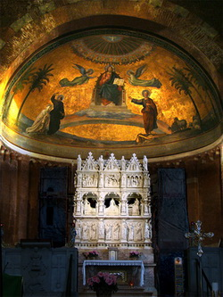

...La basilique San Pietro in Ciel d'Oro (Saint-Pierre-au-Ciel-d'Or) est une église de Pavie, en Italie du nord. La basilique accueille depuis le viii^{e} siècle les reliques de Saint Augustin.

Les villes romaines

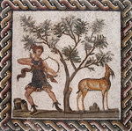
...Rome va s 'installer en Afrique pendant cinq siècles et bâtir de nombreuses villes parmi elles :

EL JEM ( Tunisie)
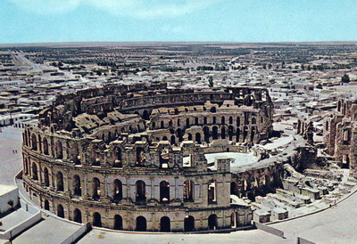 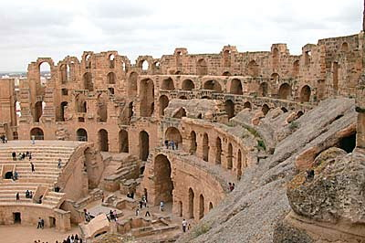
El djem- L ' amphithéâtre romain

SUFETULA ( Sbeïda Tunisie)
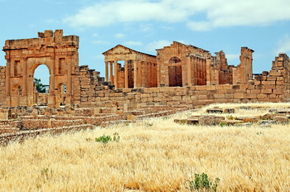 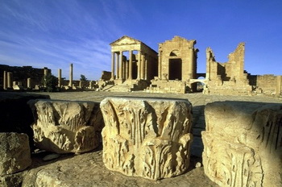
Sufétula - L ' arc d' Antonius

THEVESTE (Tébessa- Algérie)
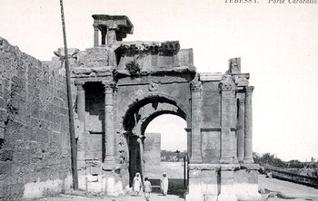 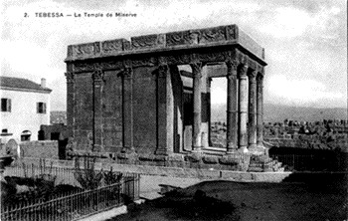
Tébessa - La porte de Caracalla et le Temple de minerve

CULCUL ( Djemila Algérie)
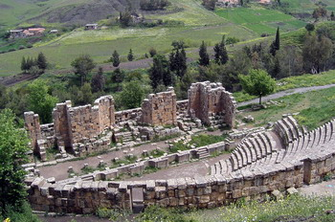 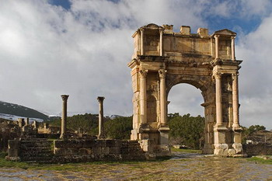
Djémila - Le théâtre romain et l' arc de Caracalla -
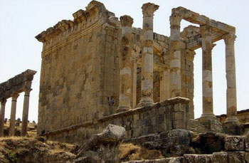 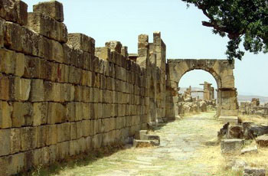

GUELMA - (Algérie)

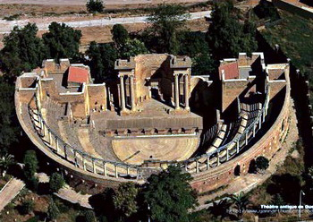 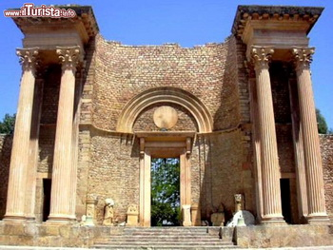
Guelma - Le théâtre antique

HIPPONE (Algérie )
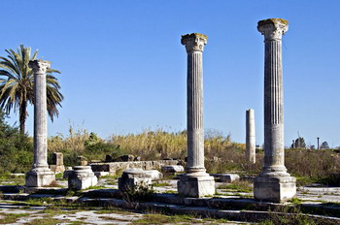 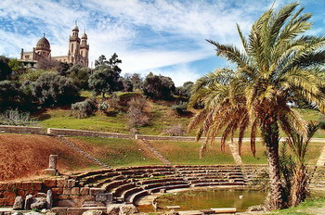
Hippone - Les ruines de la ville romaine et la basilique St Augustin-

CIRTA (Constantine du nom de l 'empereur Constantin)
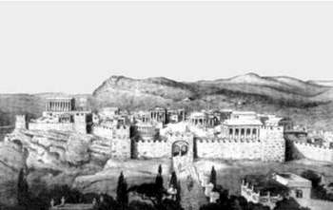 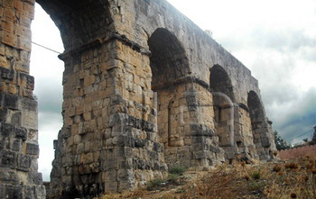
Cirta - la ville et l' aqueduc

TIMGAD ( Batna-Algérie)
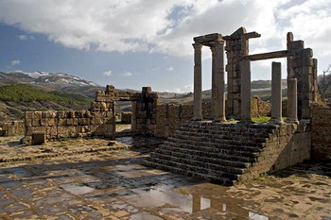 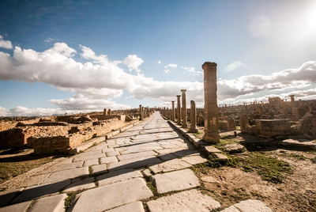
Timgad - Temple du génie de la colonie -
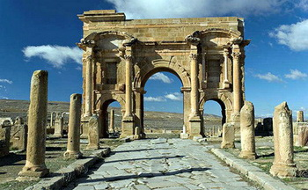 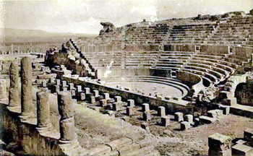
Timgad - Arc de Trajan et le théâtre romain

VOLUBILIS ( Maroc près de Fez)
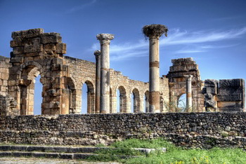 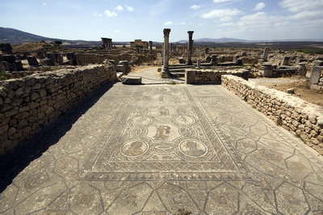

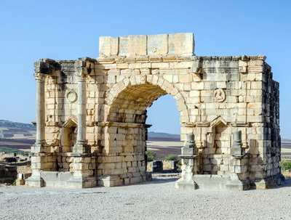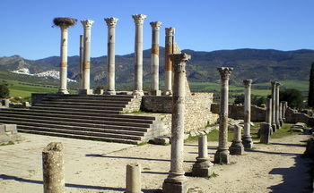
Vestiges romains

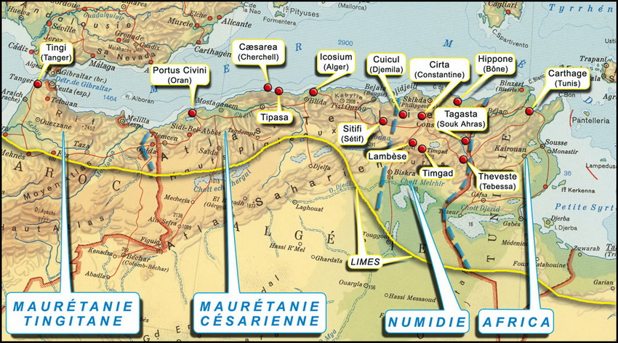
Carte de l'Afrique du nord romaine

